DẠY TRẺ KỸ NĂNG SỐNG TRÁNH XA NHỮNG NƠI NGUY HIỂM
Để dạy trẻ kỹ năng sống an toàn, tránh xa những nơi nguy hiểm, đòi hỏi ba mẹ cần giúp bé biết đâu là những nơi không an toàn với trẻ. Cụ thể:
- Những nơi nguy hiểm trong nhà: khu vực nhà bếp, nhà tắm, cầu thang, ban công, hành lang… nhất là khu vực nhà cao tầng, nhà ở chung cư.
- Những nơi nguy hiểm ngoài nhà: Sông, hồ, ao, suối, núi đồi, rừng, khu vực hẻo lánh…
- Những đồ vật nguy hiểm: Ổ điện, dao kéo, bật lửa, các thiết bị điện, các vật dụng chứa hóa chất, nước…
- Những việc làm nguy hiểm: Nghịch nước, sử dụng bếp ga, đồ điện, dao kéo… hay đi ra ngoài mà không có ba mẹ, đi theo người lạ, tiết lộ thông tin cá nhân cho người lạ biết, nhận quà từ người lạ…
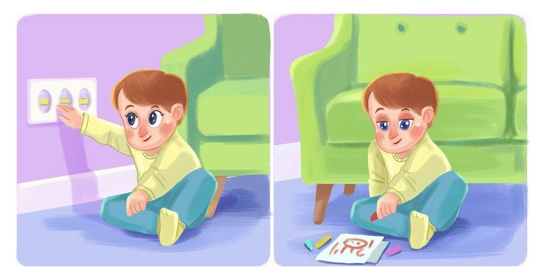

Cần đưa ra những tình huống thực tế để bé hình dung mức độ nguy hiểm
Nếu ba mẹ chỉ nói con không được chơi ở đây một mình, vì nó rất nguy hiểm thì trẻ sẽ dễ bỏ ngoài tai, hoặc không hiểu. Vậy nên, bạn cần phải đưa ra các tình huống thực tế, các tình huống giả định để con ý thức được hơn những gì mình nên làm và không nên làm.
Chẳng hạn như, ba mẹ dạy trẻ không được nghịch các đồ vật sắc nhọn sẽ rất dễ bị đứt tay, chơi tại ban công dễ bị ngã,… hay đóng vai người lạ đến và nói chuyện cùng với bé hoặc có thể giả cảnh bắt cóc…. Để qua đó con sẽ dễ hình dung và có ý thức hơn về mức độ nguy hiểm như ba mẹ đã nói.

Thường xuyên nhắc nhở trẻ
Vì trẻ em rất nghịch ngợm, ham chơi nên hay quên lời người lớn dặn dò. Vậy nên, trách nhiệm của ba mẹ chính là hãy nhắc nhở trẻ thường xuyên những điều quan trọng như:
- Những nơi nguy hiểm con không nên đến hoặc đi một mình.
- Những việc làm nguy hiểm không nên thực hiện.
- Đưa ra những tình huống giả định để xem cách trẻ nhận biết nguy hiểm và ứng phó.
- Những đối tượng mà bé có thể tin cậy để nhờ giúp đỡ.
- Thông tin của ba mẹ để liên lạc trong những trường hợp quan trọng.
Chính sự lặp đi lặp lại, nhắc nhở thường xuyên sẽ giúp con ghi nhớ và biết được mình nên làm gì khi chẳng may gặp phải những trường hợp nguy hiểm đó.

